2025-2026 学年第 二 学期
《人工智能机器人实践入门》
课
程
报
告

题目 OriginBot 避障与多点导航项目报告
姓名 郎子萱

专业 大数据
学号 2452086
指导教师 张志明

二零二六年七月二日
目 录
第 1 章 项目背景及意义...................................................
第 2 章 项目方案设计........................................................
第 3 章 项目算法功能........................................................
第 4 章 项目实施过程.........................................................
第 5 章 项目数据分析..........................................................
第 6 章 项目作品总结..........................................................
附录 本次 Gazebo/Nav2 调试调整记录........................................

第 1 章 项目背景及意义
移动机器人自主导航是服务机器人、巡检机器人和室内配送机器人中的核心能力。OriginBot 作为一套 ROS2 移动机器人平台，具备激光雷达、底盘控制、地图构建和 Nav2 导航能力，适合作为自主避障导航功能的实验平台。
本项目围绕 OriginBot 的避障导航任务展开，目标是在 RViz 可视化界面中完成地图显示、目标点设置、多 waypoint 标记和 Nav2 导航执行。机器人需要根据地图、激光雷达和代价地图信息规划路径，并在运动过程中避开障碍物。

第 2 章 项目方案设计
本项目采用 ROS2 分布式架构：PC 端负责 RViz 可视化和交互，小车端负责 Nav2 导航、waypoint 接收、marker 发布和 action 执行。
整体系统链路如下：
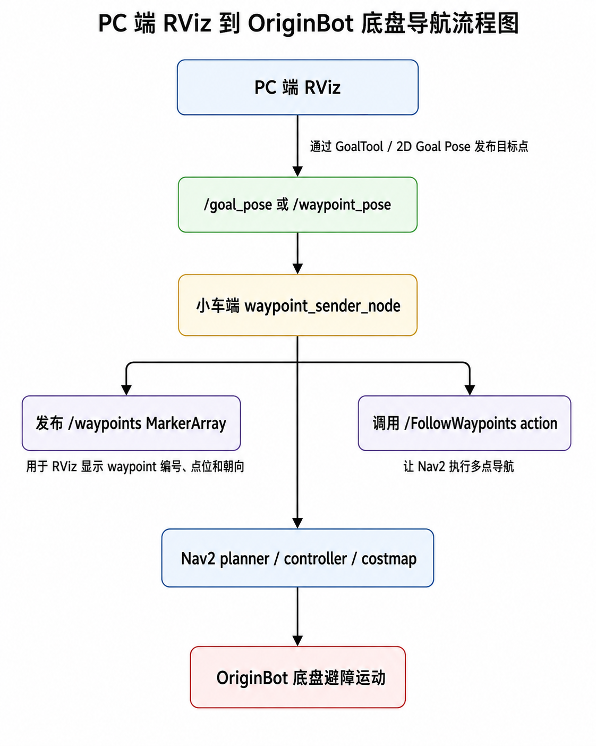
PC 端 RViz 配置方案：
使用项目内 RViz 配置文件，而不是系统默认 nav2_default_view.rviz；
增加 nav2_rviz_plugins/Navigation 2 面板，用于显示 Navigation 与 Localization 状态；使用 nav2_rviz_plugins/GoalTool 作为导航目标点工具；
waypoint 可视化订阅/waypoints，消息类型为visualization_msgs / msg/MarkerArray；删除默认 rviz_default_plugins/SetGoal，避免其只发布普通 /goal_pose 而不参与 Nav2 waypoint 插件逻辑。

PC 端 launch 修改：
原默认 RViz 配置：
/opt/ros/humble/share/nav2_bringup/rviz/nav2_default_view.rviz
修改为项目内配置：
originbot_navigation/rviz/navigation.rviz
新增 rvizconfig launch 参数，允许手动指定 RViz 配置文件。
在 nav2_carto.py 中补充导入：
DeclareLaunchArgument
小车端方案：
Nav2 负责真实导航、避障和路径跟踪。
-waypoint_follower 提供 /FollowWaypoints action server。
自定义 waypoint_sender_node 负责接收 RViz 目标点、累计 waypoint、发布可视化 marker，并转发多点导航 action。
小车端 Nav2 参数中新增 waypoint follower 配置：
use_sim_time: False
loop_rate: 20
stop_on_failure: false
该配置用于保证 /waypoint_follower 能够进入 active 状态，并正常提供 /FollowWaypoints action server。

第 3 章 项目算法功能

3.1 功能设计与算法流程
本项目主要由 Nav2 避障导航系统和自定义 waypoint 管理节点共同完成。Nav2 负责基于地图、AMCL 定位和 LaserScan 数据完成全局路径规划、局部代价地图更新与避障控制；waypoint 管理节点负责接收 RViz 发布的 /goal_pose 或 /waypoint_pose，保存目标点并通过 /waypoints 发布可视化标记，同时将目标点序列发送给 Nav2 的 /FollowWaypoints action 执行多点导航。RViz 中通过点位、方向箭头和 wp_N 编号显示 waypoint 的位置、朝向和顺序，便于调试和演示。核心

waypoint 节点关键逻辑说明如下：
// 1. 同时监听 RViz 可能发布的两个目标点 topic
pose_topic_ = this->declare_parameter<std::string>("pose_topic", "/goal_pose");
auto extra_pose_topic =
this->declare_parameter<std::string>("extra_pose_topic", "/waypoint_pose");

addPoseSubscription(pose_topic_);
addPoseSubscription(extra_pose_topic);

// 2. 将 waypoint 可视化统一发布到 /waypoints
marker_topic_ =
this->declare_parameter<std::string>("marker_topic", "/waypoints");

marker_pub_ = this->create_publisher<visualization_msgs::msg::MarkerArray>(
marker_topic_, rclcpp::QoS(10));

// 3. 通过 FollowWaypoints action 发送多点导航任务
action_name_ =
this->declare_parameter<std::string>("action_name", "FollowWaypoints");

bridge_action_name_ =
this->declare_parameter<std::string>("bridge_action_name", "/follow_waypoints");

节点运行时的核心流程：
RViz 发布 /goal_pose 或 /waypoint_pose
-> waypoint_sender_node 保存 PoseStamped
-> 发布 /waypoints MarkerArray 用于 RViz 显示
-> 调用 /FollowWaypoints action
-> Nav2 waypoint_follower 依次执行多点导航

3.2 Debug

3.2.1 雷达型号与默认配置不一致
调试时发现，当前 OriginBot 使用的是 ydlidar，而不是默认假设的 v100 雷达。因此需要检查默认雷达配置，保证系统最终发布的是 Nav2 能订阅到的 /scan，并且 frame 与机器人模型中的雷达坐标系一致。
在 Gazebo 仿真中，雷达由 originbot_gazebo/urdf/lidar_gazebo.xacro 提供，核心配置如下：
<remapping>~/out:=scan</remapping>
<output_type>sensor_msgs/LaserScan</output_type>
对应 Nav2 参数中，AMCL、local costmap 和 global costmap 都需要订阅同一个 /scan：
amcl:
ros__parameters:
scan_topic: scan

local_costmap:
local_costmap:
ros__parameters:
voxel_layer:
observation_sources: scan
scan:
topic: /scan
data_type: "LaserScan"

global_costmap:
global_costmap:
ros__parameters:
obstacle_layer:
observation_sources: scan
scan:
topic: /scan
data_type: "LaserScan"

3.2.2 PC 端 RViz waypoint topic 不匹配
最初 PC 端 RViz 默认工具没有正确接入 waypoint 链路：RViz 可以发布普通目标点，但没有稳定地把 waypoint 标记显示到我们需要的 /waypoints，也没有和自定义 waypoint sender 节点的 topic/action 命名完全对齐。
因此做了两类修改。
第一类是 RViz 配置修改。在 originbot_navigation/rviz/navigation.rviz 中增加 MarkerArray 显示，并订阅 /waypoints：
- Class: rviz_default_plugins/MarkerArray
Enabled: true
Name: MarkerArray
Topic:
Value: /waypoints
同时保留目标点输入 topic：
- Class: rviz_default_plugins/Pose
Name: Pose
Topic:
Value: /goal_pose
并使用 Nav2 的目标点工具：
- Class: nav2_rviz_plugins/GoalTool

第二类是 waypoint sender 节点修改，使它同时兼容 RViz 可能发布的 /goal_pose 和 /waypoint_pose，并统一把可视化 marker 发布到 /waypoints：
pose_topic_ = this->declare_parameter<std::string>("pose_topic", "/goal_pose");
auto extra_pose_topic =
this->declare_parameter<std::string>("extra_pose_topic", "/waypoint_pose");
action_name_ =
this->declare_parameter<std::string>("action_name", "FollowWaypoints");
bridge_action_name_ =
this->declare_parameter<std::string>("bridge_action_name", "/follow_waypoints")
marker_topic_ =
this->declare_parameter<std::string>("marker_topic", "/waypoints");
addPoseSubscription(pose_topic_);
addPoseSubscription(extra_pose_topic);
这样处理后，链路变为：
RViz GoalTool / 2D Goal Pose
-> /goal_pose 或 /waypoint_pose
-> waypoint_sender_node
-> /waypoints MarkerArray
-> /FollowWaypoints action
-> Nav2 waypoint_follower
正常情况下，/waypoints 应有 publisher，RViz 中应能看到红色 waypoint 点、绿色方向箭头和 wp_N 编号。

第 4 章 项目实施过程
本项目实施过程主要分为两个阶段：第一阶段使用真实 OriginBot 小车在学校环境中进行 SLAM 地图构建；第二阶段将真实扫描得到的学校地图加载到 Gazebo 仿真环境中，并在 RViz 中结合 Nav2 完成自主导航与避障测试。

4.1 真实学校环境 SLAM 地图构建
首先，在真实学校环境中启动 OriginBot 小车的底盘和激光雷达，使机器人能够正常发布里程计信息和激光雷达扫描数据。由于 SLAM 建图依赖稳定的 /odom、/scan 和 TF 坐标变换关系，因此在建图前需要确认底盘驱动、雷达驱动和 ROS2 通信均处于正常状态。
随后启动 originbot_navigation 功能包中的 Cartographer 建图算法。Cartographer 根据小车运动过程中的激光雷达扫描数据、里程计信息和 TF 坐标变换关系，实时估计机器人在环境中的位姿，并逐步构建学校环境的二维栅格地图。
在移动过程中，需要让激光雷达尽量完整地扫描学校环境中的走廊、墙体、边界和障碍物。为了保证地图质量，小车移动速度不宜过快，尤其是在转弯、靠近墙体和经过狭窄区域时，应缓慢控制机器人运动，避免出现地图重影、墙体错位、定位漂移等问题。
在 RViz 中主要观察以下内容：
/map 是否逐步生成完整地图
/scan 是否与地图边界基本重合
机器人模型是否位于正确位置
TF 坐标关系是否稳定
地图是否存在明显重影或扭曲
保存完成后会生成两个地图文件：
my_map.pgm
my_map.yaml
其中，my_map.pgm 是二维栅格地图图像文件，my_map.yaml 是地图配置文件，包含地图分辨率、原点位置、占用阈值等信息。后续 Gazebo 仿真导航需要通过该 .yaml 文件加载真实扫描得到的学校地图。

4.2 将真实学校地图加载到 Gazebo 仿真环境
然后修改 Gazebo 导航相关 launch 文件，使 Nav2 启动时加载真实扫描得到的学校地图。项目中将默认地图配置为 my_map.yaml，并在 Gazebo 导航启动文件中传入对应的地图路径，使仿真环境与真实扫描地图保持一致。
在该阶段，Gazebo 负责仿真机器人、障碍物、环境碰撞和激光雷达数据；Nav2 负责读取地图和传感器信息，完成定位、路径规划、局部避障和底盘速度控制；RViz 负责显示地图、机器人状态、路径和代价地图。
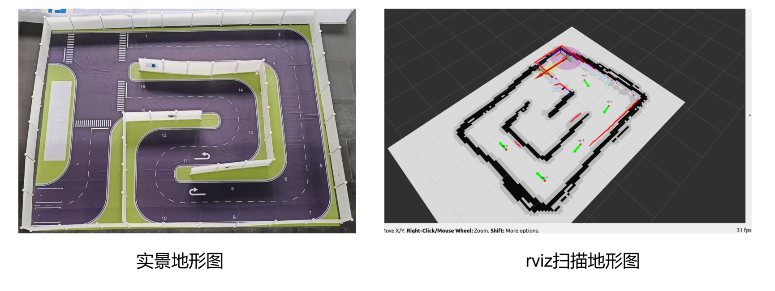

4.3 Gazebo 与 RViz 中的自主导航测试
RViz 中需要显示学校地图、机器人模型、TF、LaserScan、global costmap、local costmap、全局路径和局部路径等信息。地图加载正常后，首先使用 RViz 工具栏中的 2D Pose Estimate 设置机器人在学校地图中的初始位姿，使 AMCL 能够完成定位。初始位姿设置完成后，需要观察 /scan 与地图墙体边界是否基本对齐。如果雷达扫描线和地图轮廓明显不一致，说明初始位姿不准确，需要重新设置。
定位完成后，使用 RViz 中的 2D Goal Pose 设置导航目标点。Nav2 接收到目标点后，会基于真实扫描得到的学校地图进行全局路径规划，并结合 Gazebo 中仿真的实时雷达数据更新局部代价地图。机器人在运动过程中由 controller 跟踪局部路径，并根据 local costmap 中的障碍物信息进行避障。
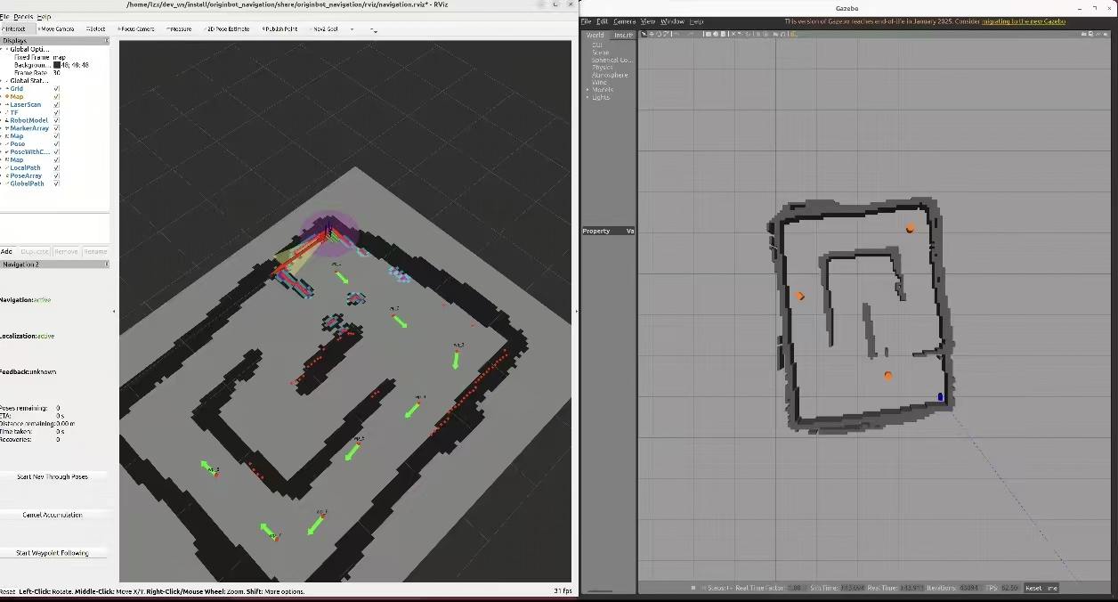
自主导航测试过程中主要观察以下现象：
全局路径是否能够正常生成
局部路径是否能够跟随机器人实时更新
local costmap 是否能显示附近障碍物
机器人是否能够沿规划路径运动
遇到障碍物时是否能够减速、绕行或重新规划
RViz 中机器人位置是否与 Gazebo 中机器人位置一致
如果机器人出现原地旋转、无法前进或路径规划失败，需要重点检查地图路径、初始位姿、TF、/scan 数据、costmap 参数和 controller 参数。实际调试中，Gazebo 中新增障碍物后，Nav2 会通过 /scan 将障碍物加入局部代价地图，进而影响局部路径规划和避障行为。

4.4 多点导航功能实施
在完成单目标点自主导航的基础上，本项目进一步实现了多 waypoint 导航功能。PC 端 RViz 用于发布目标点，小车端自定义 waypoint_sender_node 负责接收目标点、累计 waypoint、发布可视化 marker，并将多个目标点发送给 Nav2 的 /FollowWaypoints action server。
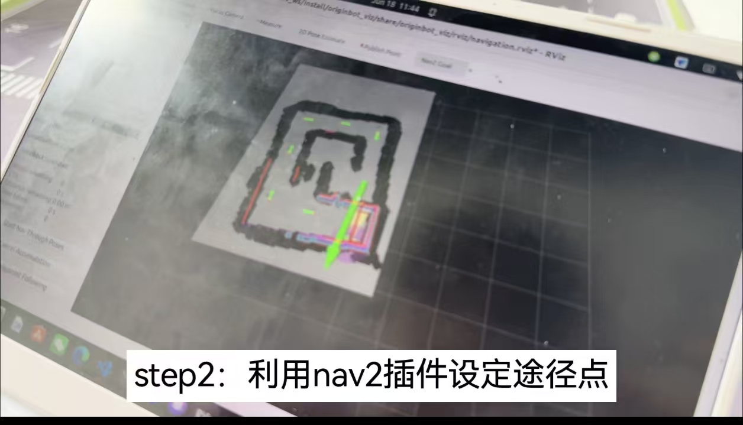
多点导航的基本流程如下：
RViz 中依次设置多个目标点
waypoint_sender_node 保存每个目标点
/waypoints 发布 MarkerArray 显示 waypoint 编号、位置和朝向
调用 /send_waypoints 服务
Nav2 waypoint_follower 依次执行多个 waypoint
RViz 中每个 waypoint 使用红色圆点表示目标位置，绿色箭头表示目标朝向，黑色文本 wp_N 表示 waypoint 编号。这样可以直观观察多个目标点的顺序和位置，便于调试多点导航过程。
最终，本项目形成了完整的实施链路：真实 OriginBot 小车在学校环境中使用 Cartographer 完成 SLAM 建图，得到真实学校地图；随后将该地图加载到 Gazebo 仿真环境中，结合 Nav2 和 RViz 完成自主导航、局部避障和多 waypoint 导航测试。

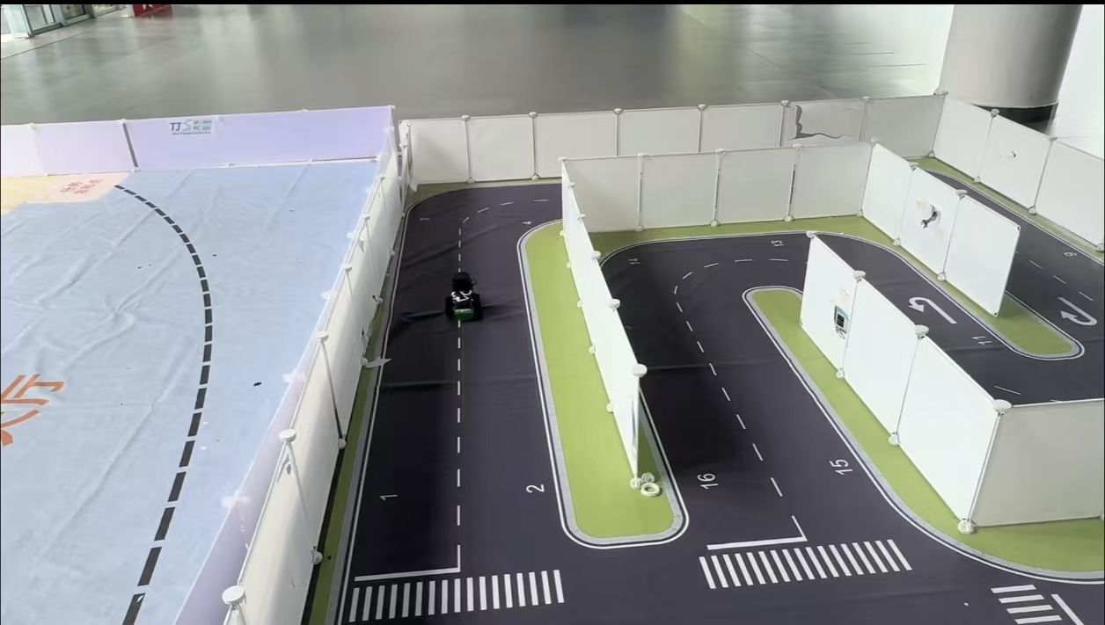

第 5 章 项目数据分析
本项目调试过程中主要关注 ROS2 topic、action 和 lifecycle 状态数据。
关键 topic 数据：
/goal_pose 或 /waypoint_pose
类型：geometry_msgs/msg/PoseStamped
作用：RViz 发布用户设置的目标点位姿。

/waypoints
类型：visualization_msgs/msg/MarkerArray
作用：显示 waypoint 的点位、编号和朝向。

/scan
类型：sensor_msgs/msg/LaserScan
作用：为局部代价地图提供障碍物信息。
关键 action 数据：
/FollowWaypoints
类型：nav2_msgs/action/FollowWaypoints
作用：Nav2 waypoint follower 接收多个目标点并依次导航。
期望结果：
/waypoint_follower: active [3]
/FollowWaypoints: Action servers: 1
/waypoints: Publisher count >= 1
调试中发现的问题与结论：
如果 /waypoint_follower 处于 inactive [2]，/FollowWaypoints 会没有可用 action server，多点导航目标会被拒绝。
如果 RViz 中 MarkerArray 没有订阅 /waypoints，即使小车端已经保存 waypoint，也无法在 PC 端显示标记。
如果 PC 端 RViz 和小车端 ROS2 网络只存在单向通信，会出现小车能收到目标点、但 PC 端看不到 marker 的情况。
将 waypoint marker 统一发布到 /waypoints 后，PC 端 RViz 与小车端节点的可视化 topic 保持一致，便于排查和演示。

第 6 章 项目作品总结
本项目完成了 OriginBot 在 RViz + Nav2 环境下的避障导航与多 waypoint 标记功能适配。通过修改 PC 端 RViz 配置、小车端 Nav2 参数和自定义 waypoint sender 节点，系统能够接收 RViz 中设置的多个目标点，并以 wp_N 文本、红色点位和绿色箭头的形式进行持久化显示。
项目最终形成了较完整的导航+避障链路：PC 端 RViz 负责交互，小车端 waypoint sender 负责 waypoint 管理与可视化，Nav2 waypoint follower 负责多点导航执行，planner/controller/costmap 负责路径规划、局部避障和底盘控制。

附录 本次 Gazebo/Nav2 调试调整记录
本节记录本次为了让 OriginBot 在 Gazebo 中加载自定义地图、识别新增障碍物并执行避障导航所做的调整。
1. 默认加载 my_map 地图
修改 originbot_gazebo/launch/originbot_navigation_gazebo.launch.py：
Gazebo 默认 world 改为 originbot_gazebo/worlds/my_map.world。
Nav2 默认地图改为 originbot_navigation/maps/my_map.yaml。
启动 Nav2 时传入 map 和 use_sim_time 参数。
RViz、Gazebo、机器人模型和 Nav2 由同一个 launch 一起启动。
修改 originbot_navigation/launch/nav_bringup_gazebo.launch.py：
新增并声明 use_sim_time、map、params_file、use_composition、rvizconfig 等 launch 参数。
使用 nav2_bringup/bringup_launch.py 启动 Nav2。
RViz 使用项目内的 originbot_navigation/rviz/navigation.rviz。
RViz 显式设置 use_sim_time:=true，避免 RViz 初始位姿时间戳和 Gazebo 仿真时间不一致。

2. Nav2 仿真时间修正
在 originbot_navigation/param/originbot_nav2.yaml 中，为 Nav2 相关节点显式设置：
use_sim_time: true
涉及节点包括：
amcl | bt_navigator
controller_server | local_costmap
global_costmap | map_server
planner_server | smoother_server
behavior_server | waypoint_follower
velocity_smoother | collision_monitor
docking_server

这样可以避免 Transform data too old、AMCL/RViz 初始位姿时间戳错误等问题。

3. Controller 调整
将 controller 从 MPPI 调整为 Regulated Pure Pursuit：
FollowPath:
plugin: "nav2_regulated_pure_pursuit_controller::RegulatedPurePursuitController"
主要参数：
desired_linear_vel: 0.35
lookahead_dist: 0.35
min_lookahead_dist: 0.20
max_lookahead_dist: 0.60
lookahead_time: 1.0
rotate_to_heading_angular_vel: 1.2
use_collision_detection: true
max_allowed_time_to_collision_up_to_carrot: 0.2 //原本是0.5,为了让小车能在地图中不要过分保守地前进（容易局部路径规划失败)，故设置为0.2
use_regulated_linear_velocity_scaling: true
use_cost_regulated_linear_velocity_scaling: true
regulated_linear_scaling_min_radius: 0.5
regulated_linear_scaling_min_speed: 0.08
cost_scaling_dist: 0.3
cost_scaling_gain: 1.0
inflation_cost_scaling_factor: 3.0
allow_reversing: false
use_rotate_to_heading: true
rotate_to_heading_min_angle: 0.785
max_angular_accel: 3.2
同时将：
failure_tolerance: 2.0
用于让 controller 在短暂避障困难时有更多恢复空间。

4. Costmap 调整
机器人半径：
local_costmap:
robot_radius: 0.18

global_costmap:
robot_radius: 0.18
当前膨胀半径已经调为：
local_costmap:
inflation_layer:
inflation_radius: 0.05

global_costmap:
inflation_layer:
inflation_radius: 0.05
之前测试过 0.30、0.20、0.10，由于红框区域仍然过窄，当前继续压缩到 0.05 用于验证通道是否主要被膨胀层占用。
局部 costmap 的 voxel layer 中设置：
origin_z: -0.2
用于让雷达观测到 Gazebo 中较低高度的障碍物。

5. Planner 和 Behavior 插件修正
将 Humble 中的插件类型改为带 / 的格式：
GridBased:
plugin: "nav2_navfn_planner/NavfnPlanner"

spin:
plugin: "nav2_behaviors/Spin"
backup:
plugin: "nav2_behaviors/BackUp"
drive_on_heading:
plugin: "nav2_behaviors/DriveOnHeading"
wait:
plugin: "nav2_behaviors/Wait"
assisted_teleop:
plugin: "nav2_behaviors/AssistedTeleop"
这样可以避免插件加载名称不匹配。

6. Map Server 调整
在 map_server 中设置：
yaml_filename: ""
地图路径由 launch 文件通过 map 参数传入，避免参数文件中写死地图路径。

7. Gazebo 障碍物调整
在 originbot_gazebo/worlds/my_map.world 中新增静态模型：
<model name='avoidance_obstacles'>
当前保留 3 个障碍物：
obstacle_01: 圆柱
obstacle_03: 长方体
obstacle_04: 圆柱
障碍物尺寸已经统一缩小到原来的 70%：
obstacle_01 / obstacle_04:
radius = 0.0840
length = 0.3150
obstacle_03:
size = 0.1680 0.1120 0.3150
高度对应的 z 坐标设置为：
z = 0.1575
保证障碍物贴地。
当前障碍物位置为：
obstacle_01: 0.5400 1.2600 0.1575
obstacle_03: 2.4600 3.3840 0.1575
obstacle_04: 4.0800 0.7320 0.1575
其中 obstacle_03 是长方体，后续如果仍然无法通过红框区域，优先继续把这个长方体向墙边挪动，而不是继续重建地图。

8. 调试结论
OriginBot 的感知发生在 Gazebo 中：
Gazebo 负责仿真墙、障碍物、机器人和激光雷达 /scan。
Nav2 使用 /scan 和 /map 生成 local/global costmap。
RViz 只负责显示 /map、/scan、costmap、路径和机器人状态。
之前小车原地转圈的主要原因是：
RegulatedPurePursuitController detected collision ahead
Controller patience exceeded
Failed to make progress
也就是 controller 判断前方有碰撞风险，随后 Nav2 行为树进入恢复动作 spin。红框区域过窄时，应该优先移动障碍物位置或减小障碍物尺寸，再配合调整 inflation_radius。

